ПИШПЕК
Константиновская жана Татарская көчөлөрүнүн кесилиши
42.87898, 74.59398
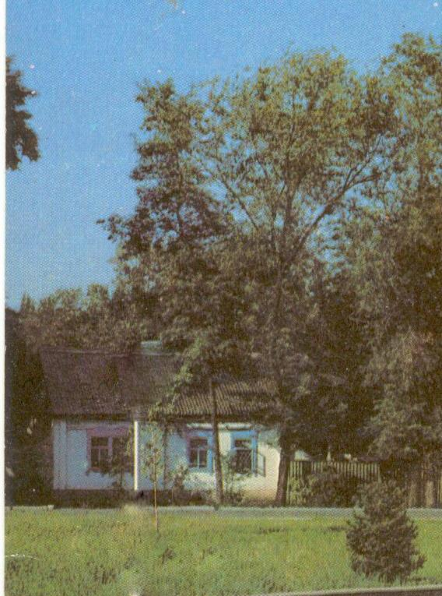
Пересечение улиц Константиновская и Татарская
КЫРГЫЗЧА Константиновская жана Татарская көчөлөрүнүн кесилиши
﻿ Константиновская х Татарская 19-кылымдын аягы - 20-кылымдын башы шаарды жакшыртуу жана шаар мүлкүнүн башында чоң үйлөрдүн курулушу менен мүнөздөлөт. Үйлөр брусчаткадан же брусчаткадан тургузулган бийик таш пайдубалдардын үстүндө турушкан, анын үстүндө жарым жертөлөнүн же биринчи кабаттын кирпичтен жасалган жертөлөсү болгон. Дубалдары жыгач болушу мүмкүн. Бөлмөлөрдүн саны шаар тургунунун байлыгына жараша аныкталган, бирок көбүнчө үйлөр үч бөлмөл
Булак: https://bimap.su/description/pishpek/186_Konstantinovskaia.txt · BIMAP
Фотографии и материалы принадлежат их авторам; лицензия не указана

ФРУНЗЕ
Бул доор боюнча маалымат азырынча табыла элек
42.87898, 74.59398

Фотография пока не добавлена
КЫРГЫЗЧА
Бул доор боюнча маалымат азырынча табыла элек.

БИШКЕК
Бул доор боюнча маалымат азырынча табыла элек
42.87898, 74.59398

Фотография пока не добавлена
КЫРГЫЗЧА
Бул доор боюнча маалымат азырынча табыла элек.

